1. **Tạo entity chứa thông tin của 1 giỏ hàng :**

_ Tạo entity

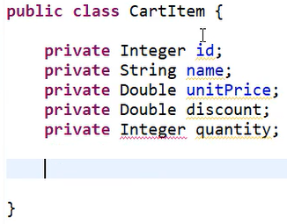

_ Xây dựng phương thức tính tổng tiền :

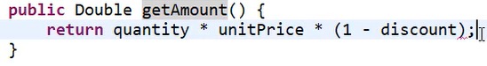

_ Xây dựng Service xử lý giỏ hang : CartService

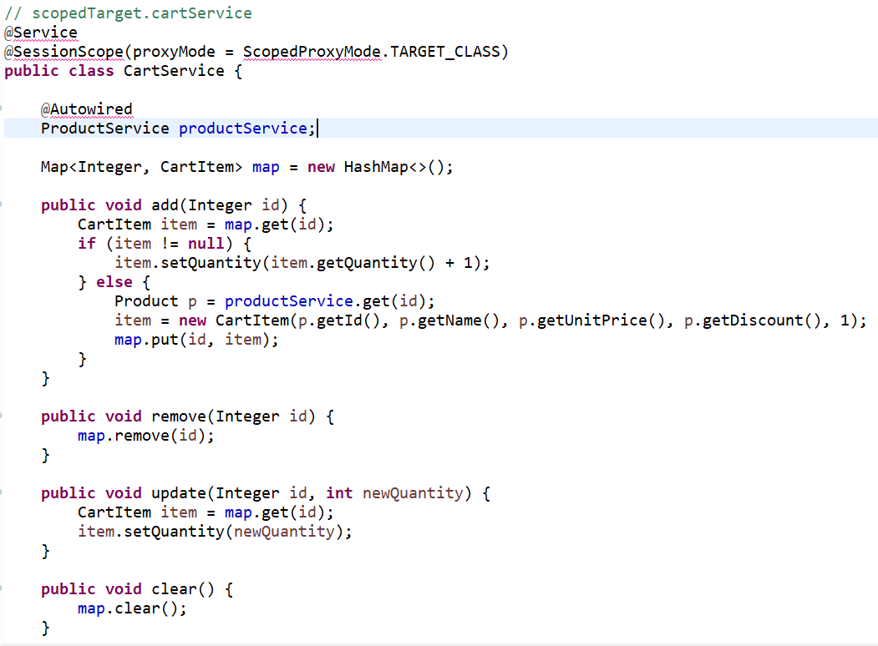

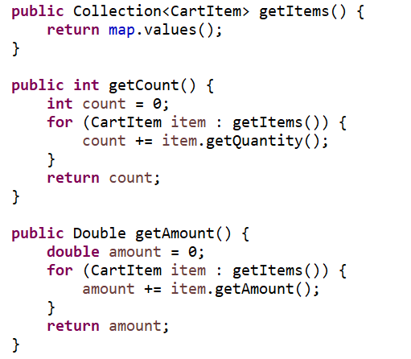

_ Xây dựng controller : ajax

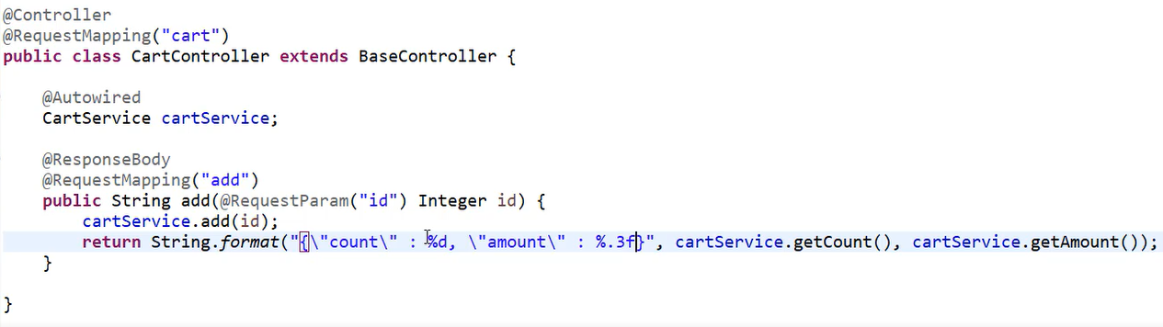

Vì giỏ hang chỉ có 2 thông tin là số sản phẩm và amount nên ta trả json như vậy. Tùy nhu cầu.

Tương tự ta có remove, update, clear :

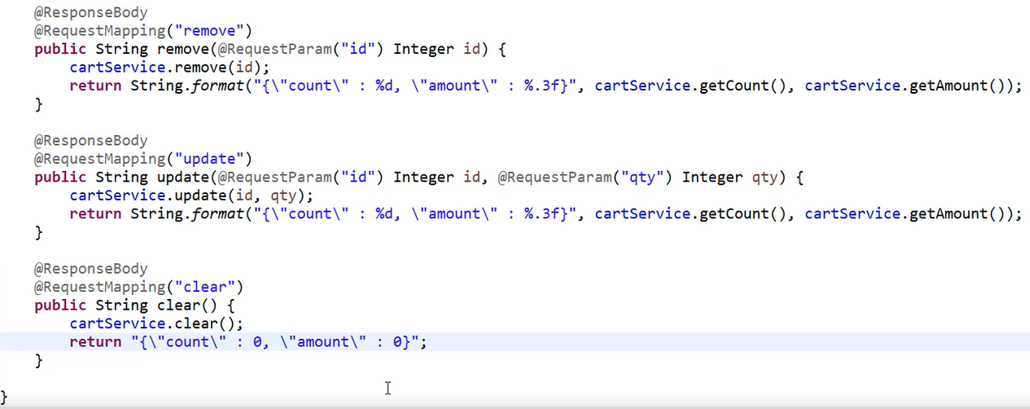

_ Tại thông tin cart ( phần shared ) ta đổ dữ liệu ra dựa vào sessionScope. Vì lúc này session đã có : scopedTarget.cartService => Hiển thị ra view

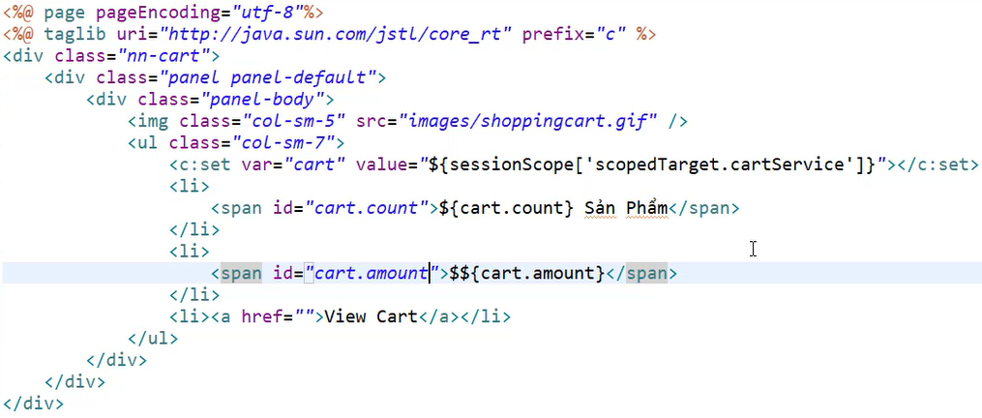

1. **Xử lý ajax click vào button mua hang :**

_ Vấn đề : list.jsp include 3 nút ( có nút mua hàng )

* Tại thẻ div bao bọc 3 nút. Ta bổ sung **data-cart-id** ( data là của html5 ) để truyền id và them vào giỏ hàng.



_ Tạo file js xử lý click vào button mua hàng :

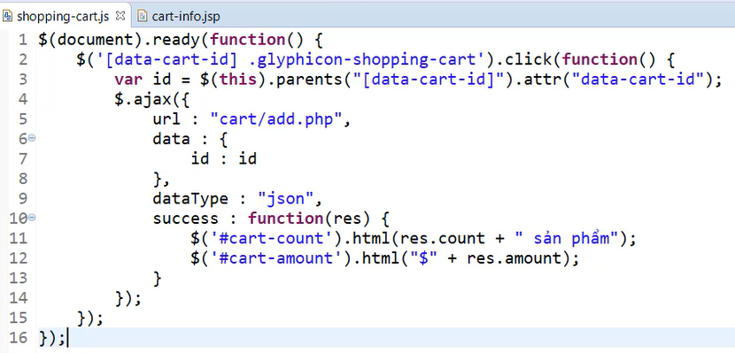

** Lưu ý : cần bổ sung datatype json vì lúc nãy ta không dung đối tượng chuyển kiểu dữ liệu sang json mà dung chuỗi. => Cần dung datatype : json.

1. **Xử lý hiển thị giỏ hàng :**

_ Tạo link : **cart/view.html**

**_** CartController bổ sung them :

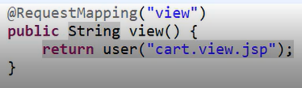

_ Tại view ta sử dụng jstl để lấy dữ liệu cart trong session ra :

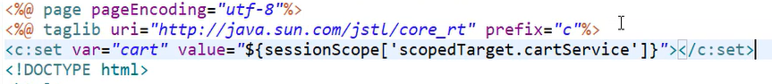

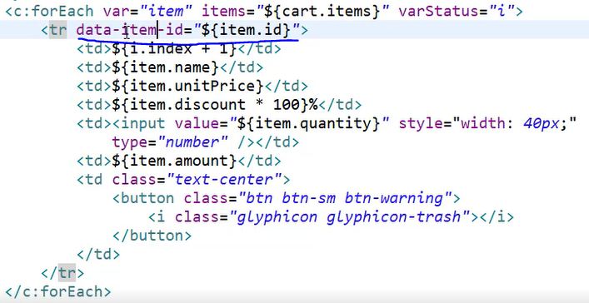

_ Bổ sung thuộc tính **data-item-id** để xử lý ajax cho phần xóa.

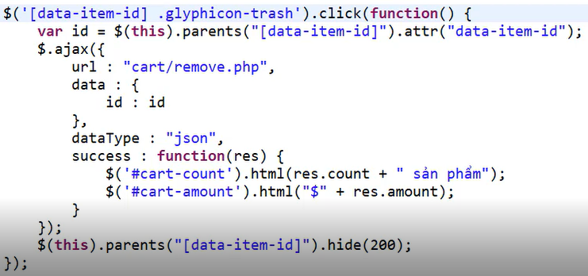

*Lưu ý : phải có animation – nếu không phải F5 lại.*

_ Xử lý clear :

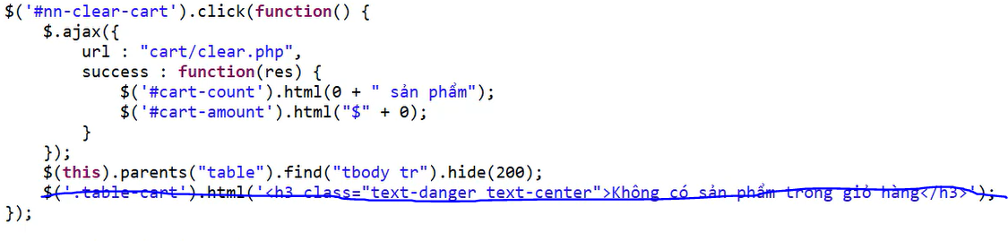

Bỏ dòng cuối

_ Xử lý update :

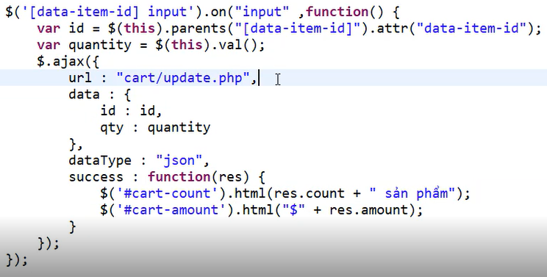

* Xong giỏ hàng.